Доклад

По Компютърната графика и дизайн

**1.Основни концепции в компютърната графика и дизайн.Области на приложение**

Занимава се с генериране на изображения, дори изкуство с помощта на компютри. Днес компютърната графика е основна технология в цифровата фотография, филмите, видеоигрите, дисплеите на мобилните телефони и компютрите и е в основата на много специализирани приложения.

Чрез компютърната графика е възможно показването на потребителя на изкуство и данни ефективно и смислено. Използва се и за обработка на данни за изображения, получени от физическия свят, като например фото и видео съдържание.

Компютърната графика обхваща няколко подобласти: 3D компютърна графика и в частност рендъринг на триизмерни сцени в реално време (използвани в компютърни игри), компютърна анимация, специални ефекти (използвани във филми и телевизия), образна диагностика и геометрично моделиране (използвани за инженерни и медицински цели).

**2.Векторна и Растерна графика**

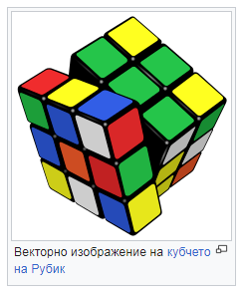

**2.1.Векторна графика**

Векторна графика е най-добрият метод, чрез който да създаваш поддаващи се на трансформация изображения, без спад в качеството им. Това отличава векторите от растерната графика, която е матрица от пиксели и ще срещнеш във формати като PNG и JPEG.

**Предимства**

1.Запазване на качествотo:

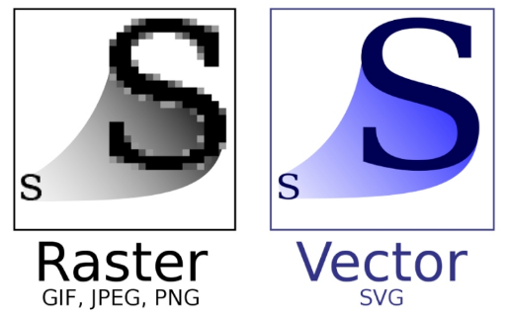

2. Лесна адаптация; 3. Лесна редакция;

4. Анимация и интерактивност; 5. Малки файлове;

**Недостатъци**

Като основен недостатък може да се посочи невъзможността за пресъздаване на фотореалистични изображения. Затова много програми използват едновременно и двата метода, като по този начин се възползват от техните предимства и така се получават хибридни описания.

**2.2.Растерна графика**

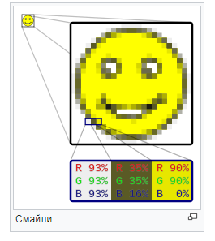

Цифрови изображения, които са съставени от малки правоъгълни пиксели или елементи от картина, които са подредени в мрежа или растер от x и y координати (включва az координата в случай на 3D) по такъв начин, че тя образува образ. Също така се нарича bitmap, тъй като има информация, която е картографирана директно в мрежата на дисплея.

**Характеристики**

Размерът на файла на растерно изображение зависи също от размера на изображението, което се определя от броя на пикселите, използвани в изображението. Това означава, че изображение с разделителна способност 1280x720 ще съдържа 921 600 пиксела, докато изображението в пълен HD 1920x1080 ще има 2 073 600 пиксела, което очевидно ще му даде по-голям размер на файла в сравнение с предишното.

**Растерни файлови формати**

Растерните изображения се съхраняват в растерни файлови формати. Едни от най-широко разпространените са BMP (Bitmap) и PCX, при които не се извършва оптимизация. Най-употребявания в интернет формат е JPEG (Joint Photographic Experts Group), заради голямата степен на компресия, която обаче се постига с цената на загуба на информация (в 12 степени).

**Недостатъци**

Основният недостатък на растерната графика е, че тя зависи от разделителната способност. Тя може да бъде намалена без промяна в качеството, но когато разделителната способност се увеличи, загубата на качество е неизбежна. Изображението ще изглежда блокирано и пикселирано.

**3.Видове цветови схеми**

**RGB цветови модел** - Компютърните монитори създават цветовете подобно на телевизионните приемници – от излъчването на три лъча светлина – червена (Red), зелена (Green) и синя (Blue). При RGB белият цвят се получава от наслагването и на трите основни цвята един върху друг. Поради тази причина те се наричат адитивни цветове (additive colors). Илюстрациите, които се сканират, също са в RGB цветове, докато не се конвертират. При работа с уеб документи трябва да се работи в RGB – заради по-малкия размер на файла и защото уеб документите ще бъдат публикувани в уеб мрежата.

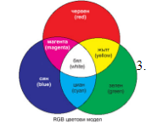

**CMYK цветови модел -**  работи се с четири цвята:

* синьозелено – циан (Cyan);
* пурпурно – магента (Magenta);
* жълто – Yellow;
* черно – black;

* Тези цветове се наричат субстрактивни (substractive colors), защото белият цвят се получава от премахването на всички цветове.

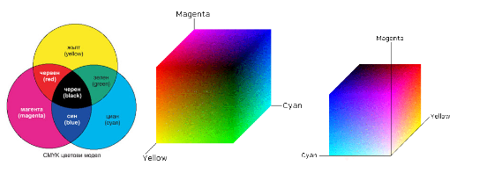

**HSB цветови модел**

При HSB вместо цветовете имате техните характеристики. Първата е Hue – цвят. Цветовете от спектъра са разпределени в кръг, разграфен в градуси от 0 до 360. Градусите се променят обратно на часовниковата стрелка, като започват от червеното но 0 градуса, жълто – 60, зелено – 120, циан – 180, синьо – 240, магента – 300. Втората характеристика е Saturation – насищане, а третата – Brightness – яркост (и двете характеристики се задават в проценти – от 0 до 100). Hue показва мястото на цвета в цветовия спектър, Saturation задава наситеността му, а Brightness – процента на черно в цвета. При стойности за В=100%, а за S=0, независимо каква е стойността на Н, имаме бял цвят. При стойности на В=0%, независимо от стойностите на H и S, имаме бял цвят.

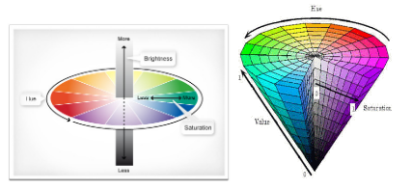

**LAB цветови модел -** съдържа три показателя:

* Luminosity – L – осветеност;
* а – преход от червено (red) към зелено (green);
* b – преход от синьо (blue) към жълто (yellow);

*Показателят L се задава в проценти, a и b с числови стойности от -120 до +120. При 100% L и стойности за a и b=0 имаме бял цвят (съответно при L=0% - черен).

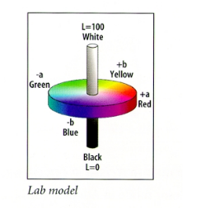

**3.1.Системи за съответствие на цветовете (Color Matching Systems)**

**PANTONE®** - Една от най-популярните системи за каталожни цветове в полиграфията е системата **PANTONE®**. Можете да избирате цветове, които да се отпечатват като отделни цветове от CMYK. Разполага с над 3 000 цвята.

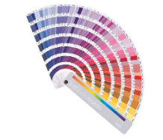

**TRUMATCH** - Система за съответствие на цветовете, предоставяща над 2 000 цвята. Изградена е от 48 основни цветови оттенъка (tints), като наситеността (shade) за всеки от тях се променя през 15%. За увеличаване на броя на цветовете се използва и черно (black), което се променя през 6% в седем стъпки от 0 до 42%. Оттенъкът в палитрата се означава с номер, буквата отдясно на номера означава процентът на наситеност (a е за 100%, h – 5%), а ако до буквата отдясно има още една цифра – тя означава процентът на черното в цвета (ако няма цифра – 0%, цифрата 7 означава – 42%).

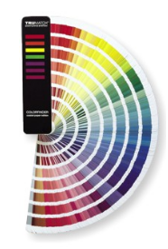

**FOCOLTONE** - Система за съответствие на цветовете, съдържаща само 750 цвята. Цветовете са формирани от четирите CMYK цвята, като нарастването на наситеността на отделните цветове е през 5%.

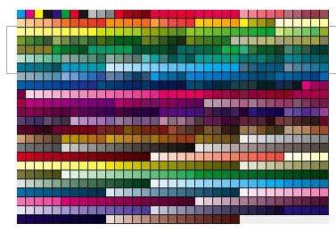

**4. Компютърното моделиране на обекти**

Компютърното моделиране в двуизмерно или триизмерно пространство на детайли и възли е едно съвременно средство за проектиране, анализ и симулация на различни обекти и процеси, с който разполагат инженерите, отговорни за разработката и функционирането на сложни технологични устройства и производства.

Същността на методологията на компютърното моделиране се състои в замяна на изходния технологичен обект с неговия "образ" – компютърно генериран триизмерен или двуизмерен модел и последващо изучаване на модела с помощта на компютърно реализирани изчислително-логически алгоритми.

Компютърното моделиране е процес на конструиране модел на реален обект (система) и постановка на изчислителен експеримент на този модел, с цел определяне или изследване поведението на системата, или оценяване на различни стратегии (алгоритми), обезпечаващи функционирането на дадената система

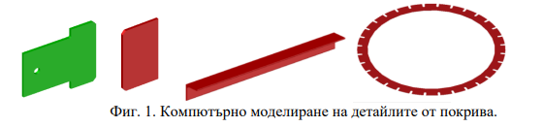

**5.Графични файлови формати**

* BMP – използва се при растерни изображения, като качеството им зависи от плътността на пикселите;
* JPEG (Joint Photographic Experts Group/Обединение на експертите фотографи) – използва се за фотографски изображения, при които цветовият състав е важен;
* TIFF (Tagget Image File Format) – универсален графичен формат;
* HD Photo;
* jpg - JPG файлове са класифицирани като растерни изображения, и .jpg формат файл се изпълнява за съхраняване на цифрови снимки и изображения с поддръжка на 24-битов цвят;
* png - Преносима мрежова графика е файлов формат за растерна графика, който поддържа компресия на данни без загуба;
* gif - Графичният формат за е формат на растерно изображение , разработен от екип на доставчика на онлайн услуги CompuServe;
* cdr - Files приложените с разширение CDR обикновено са класифицирани като векторни графични файлове. Цифровите изображения се съхраняват с прилагането на някои файл кодиране и компресия на спецификации, разработени от различни създатели на приложения, фирми и организации.
* ai – те са основният векторен файлов тип за Adobe Illustrator. С AI файл могат да се мащабират графики, чертежи и изображения безкрайно без влияние върху разделителната способност.
* eps - е формат на векторен файл, често необходим за професионален и висококачествен печат на изображения. PostScript принтерите и инструментите за настройка на изображения обикновено използват EPS за създаване на обширни и подробни изображения – като реклама на билбордове, големи плакати и привличащи вниманието маркетингови материали.

Източници:

1.Основни концепции в компютърната графика и дизайн – <https://bg.wikipedia.org/wiki/%D0%9A%D0%BE%D0%BC%D0%BF%D1%8E%D1%82%D1%8A%D1%80%D0%BD%D0%B0_%D0%B3%D1%80%D0%B0%D1%84%D0%B8%D0%BA%D0%B0>

2.1.Векторна графика –

<https://creative.softuni.bg/blog/what-are-vector-graphics>

2.2.Растерна графика –

<https://bg.theastrologypage.com/raster-graphics>

3.Видове цветови схеми –

<https://obuch.info/rasterna-i-vektorna-grafika-vidove-cvetovi-shemi.html>

4.Компютърното моделиране на обекти --

<https://www.e-acadjournal.org/pdf/article_16_100567_1.pdf>

5.Графични файлови формати –

<https://bg.wikipedia.org/wiki/%D0%93%D1%80%D0%B0%D1%84%D0%B8%D1%87%D0%BD%D0%B8_%D1%84%D0%B0%D0%B9%D0%BB%D0%BE%D0%B2%D0%B8_%D1%84%D0%BE%D1%80%D0%BC%D0%B0%D1%82%D0%B8>

<https://www.reviversoft.com/bg/file-extensions/jpg>

<https://en.wikipedia.org/wiki/PNG>

<https://en.wikipedia.org/wiki/GIF>

<https://www.reviversoft.com/bg/file-extensions/cdr>

<https://www.adobe.com/bg/creativecloud/file-types/image/vector/eps-file.html>

<https://www.adobe.com/creativecloud/file-types/image/vector/ai-file.html>

Изготвил: Валентин Кьосев 12 ,,А‘‘ клас